SALLY Dansgezelschap Maastricht
GOD is a DJ, the Xperience (schoolvoorstelling 14-18 jaar)
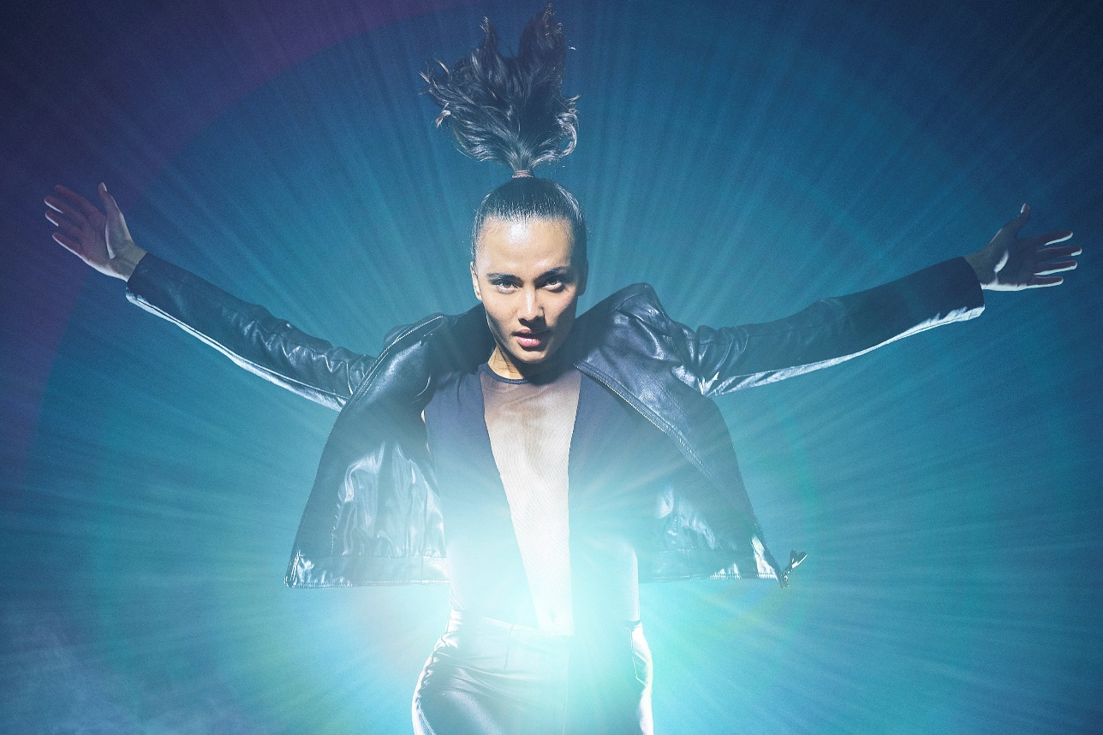
Foto Tycho Merijn
GOD is a DJ, the Xperience (14 – 18 jaar)
Een interactieve clubbeleving
‘GOD is a DJ, the Xperience’ is een interactieve clubervaring speciaal voor scholieren vanaf 14 jaar. De jongeren worden ondergedompeld in de machtige energie van een club, met een DJ, videoprojecties en dansers die om hen heen bewegen. Op de dansvloer van deze bijzondere club heerst een enorm saamhorigheidsgevoel. Hier mag iedereen zijn wie hij wil zijn en worden labels en hokjes weggevaagd. Iedereen is gelijk en elke ‘signature dancemove’ even waardevol. In spontante interacties tussen de jongeren, dansers en DJ ontstaan nieuwe dansbewegingen en ervaringen. De DJ bepaalt het tempo. De beats bepalen het verloop van ‘the Xperience’.
Concept: Stefan Ernst, Ronald Wintjens en Sophie van Heesewijk
Choreografie: Stefan Ernst, Jennifer Romen, Emma Evelein en Winston Ricardo Arnon

Info gezelschap en makers
SALLY Dansgezelschap Maastricht
SALLY vertelt actuele en maatschappelijke verhalen door middel van dans. Het dansgezelschap wil eerst de mensen en vervolgens de toekomst in beweging brengen. Jonge mensen staan centraal. SALLY leert hen geloven in wie ze zijn en leert hen zich te ontplooien: in voorstellingen, workshops en danslabs.
Stefan Ernst
Stefan Ernst (1975) richtte in 2006 samen met Ronald Wintjens SALLY Dansgezelschap Maastricht op. Sindsdien is hij als artistiek leider en huischoreograaf aan het gezelschap verbonden. Zijn stijl is herkenbaar en origineel. Hij combineert fysieke dynamische dans met humoristische elementen.
Jennifer Romen
De urban/contemporary choreografe Jennifer Romen (1996) maakt met haar eigen gezelschap Oxygen furore in internationale competities. In Nederland kennen we haar werk o.a. van het tv-programma ‘Dance Dance Dance’ en haar deelname aan de Amerikaans hitserie ‘World Of Dance’. Haar choreografieën zijn herkenbaar aan visuele en illusionaire-effecten.
Emma Evelein
Emma Evelein (1993) creëert choreografieën voor theater, film en muziekvideo’s. Ze combineert hedendaagse dans en urban dance tot impactvolle verhalen door middel van haar pure, ongepolijste en expressieve dansstijl.
Winston Ricardo Arnon
Winston Ricardo Arnon (1984) is choreograaf, danser en jurylid. Hij resideert in het DANSLAB van SALLY en is bekend van zijn choreografie voor ‘Fok Me Hokje’ van Studio52nd & Het Geluid Maastricht. Als choreograaf combineert hij fraaie breekbaarheid, minimalistische bewegingen en gedetailleerde composities tot een fantasierijke wereld.
Educatie
Tijdens ‘GOD is a DJ, the Xperience’ participeren de leerlingen op drie levels:
1. In een optioneel voortraject, waarin leerlingen hun dansvaardigheden kunnen ontwikkelen en verdiepen.
2. Door middel van een digitale lesbrief waarin leerlingen o.a. een dans aanleren die zij tijdens de voorstelling kunnen uitvoeren.
3. Tijdens interactieve en dansante ontmoetingen tussen dansers, DJ en de leerlingen in de voorstelling.
Neem voor meer informatie contact op met boekingen@sallydm.nl
Aanvullende informatie
Beeldmateriaal
Campagnebeeld: Tycho Merijn (download: https://we.tl/t-6exeyEhSfO )
Scènefoto’s: (volgen in 2022)
Trailer: (volgt in 2022)
Voor aanvullend materiaal neem contact op met communicatie@sallydm.nl
Contactinformatie
Website: www.sallydm.nl
Facebook: @SALLYdansgezelschapMaastricht
Instagram: @sally_maastricht
Vimeo: SALLY Dansgezelschap Maastricht

